河北石油职业技术大学 教案首页
课程名称：大数据与区块链 授课教师： 白玉琪 2021/2022 学年 第2学期
周 次 | 第 8 周 | 时 间 | 2022年 4 月 18 日 |  |  | 授课班级 | 大数据2001/2002
授课  章节 | 单元三 区块链数学基础-零知识证明2  任务一：Zksnark算法介绍  任务二：zksnark引擎介绍与基本场景 |  |  |  | 教学方式方法 | 教学方式：讲授  教学方法：启发式教学、案例分析、讨论教学法 |  | 教学  时数 | 2
教学  目标 | 知识目标：  1.了解零知识证明； 2.了解zksnark基本知识
教学  目标 | 能力目标:  1.学习理论知识，培养数学能力； 2.锻炼应用数学理论解决实际问题
教学  目标 | 思政目标：  学习数学理论，提升创新能力，为建设创新型社会贡献力量
教  学  组  织 | 教学内容 |  |  | 教学设计及时间分配
教  学  组  织 | 1.Zksnark算法介绍  2.Zksnark流行引擎 |  |  | 课前: 预习本节数学知识  课中:  1.Zksnark算法讲解介绍 （40分钟）  2.引擎介绍与基本场景 （40分钟）  课后：  1.复习所学知识； 2.预习下一单元
教学重点 | 算法结构和基本应用场景
教学难点 | 对算法理解需要一定数学基础
学习任务 | 阅读vitalik博文的中文版理解zksnark的基本算法
教学资源 | 网络资源：https://vitalik.ca/general/2021/01/26/snarks.html
学法指导 | 依托vitalik的博客文章对zksnark的基本算法做介绍，从概念层面了解其基本机制。对zksnark编程引擎主要介绍libsnark和zocrates。

零知识证明（教案）
教学内容及教学过程 |  | 说明
步骤一 问题引入
在前节课讲了零知识证明问题以及Zksnark基本介绍，本节课将会继续学习零知识证明Zksnark，介绍Zksnark算法和Zksnark流行引擎。依托vitalik的博客文章对zksnark的基本算法做介绍，从概念层面了解其基本机制。
步骤二 讲授
1 Zksnark算法介绍
Vitalik介绍zksnark原理的文章较为通俗，但一般学生理解上仍有较大难度，需要突出重点，省减细节。
（1）用受限的语言描述问题
（2）将代码拍平
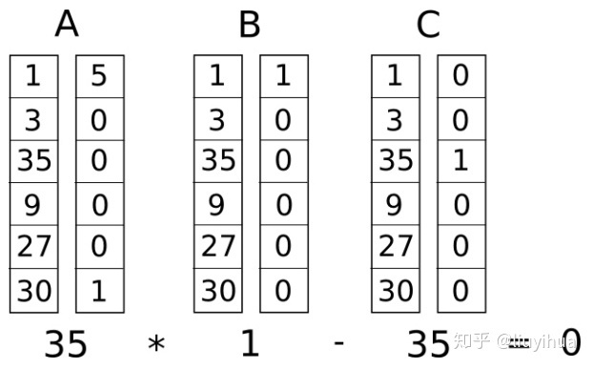
（3）将R1CS转换为QAP
（4）提供证明而不泄露知识
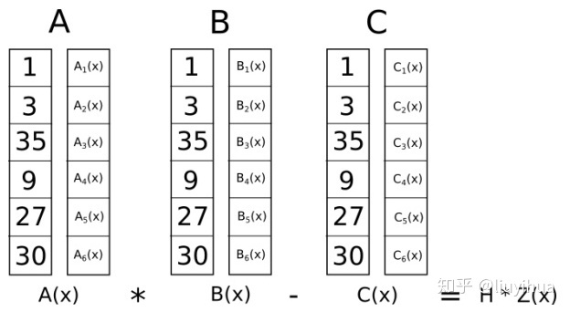

2 引擎与应用场景
选择libsnark和zocrates引擎介绍，并设想一种使用场景加以讲解。场景在零知识证明中具有特别重要的意义，对初学者来说往往是一个理解的枢纽。
步骤三 课堂小结
- 零知识证明zksnark算法
- zksnark流行引擎
步骤四 实验与作业
阅读vitalik博文的中文版，概念层面了解zksnark算法的基本机制

教
学
总
结

